TRƯỜNG ĐẠI HỌC CÔNG NGHỆ TP. HCM CỘNG HÒA XÃ HỘI CHỦ NGHĨA VIỆT NAM
Đơn vị: Trung tâm TH-NN-KN Độc lập – Tự do – Hạnh phúc
TP.Hồ Chí Minh, ngày 05 tháng 11 năm 2025

PHỤ LỤC SỐ {{ pl_so }}/HK1/NH 2025 - 2026
Về việc mời Giảng viên tham gia công tác giảng dạy
(Kèm theo Hợp đồng thỉnh giảng số {{ hd_thinh_giang_so }}/HĐTG-ĐKC, ngày {{ ngay_thang_hd }})

Bên A : Trường Đại học Công nghệ Tp.Hồ Chí Minh (HUTECH)
Bên B : Thầy/ Cô: {{ ho_ten_thay_co }}
Học hàm, học vị : {{ hoc_ham_hoc_vi }}
Trường Đại học Công nghệ TP.Hồ Chí Minh mời Thầy/Cô tham gia giảng dạy với các nội dung sau:
Môn học/ chuyên đề: {{ mon_hoc_chuyen_de }}
{{ list_start:ds_lop_day }}
Lớp: {{ item.ma_so_lop }} Số lượng SV (dự kiến): {{ item.slsv_du_kien }}Thời gian giảng dạy từ {{ item.gday_tu }} đến {{ item.gday_den }}
{{ list_end }}
Trình độ đào tạo: Đại học Ngành: các Ngành
Khoa: Trung tâm Tin học - Ngoại ngữ - Kỹ năng
Số tín chỉ/ đơn vị học trình:
Tổng số tiết: {{ tong_so_tiet }} , trong đó:

- Lý thuyết : ..............tiết - Thảo luận nhóm : tiết
- Bài tập : ..............tiết - Seminar : tiết
- Thí nghiệm : ..............tiết - Sinh viên tự học : tiết
- Thực hành : ..............tiết - Khác: : tiết
Thù lao giảng dạy: Theo quy định hiện hành của Nhà trường.

Phụ lục này được thanh lý khi Giảng viên hoàn thành công tác giảng dạy và Nhà trường thanh toán đầy đủ thù lao.
Phụ lục này là một bộ phận không thể tách rời của HĐTG số {{ hd_thinh_giang_so }}/HĐTG - ĐKC
Phụ lục hợp đồng được lập thành 03 bản có giá trị như nhau, bên A giữ 1 bản, bên B giữ 1 bản và đơn vị mời giảng giữ 1 bản./.
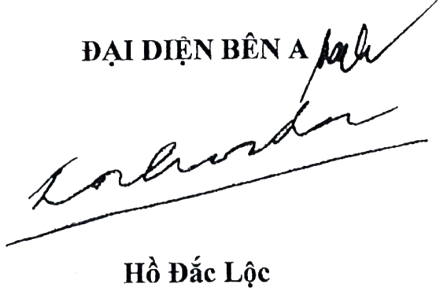
BÊN B TRƯỞNG ĐƠN VỊ MỜI GIẢNG

